**1-** -**Sistem;**

bir veya daha fazla amaca yada sonuca ulaşmak üzere bir arada bulunan ve aralarında ilişkiler olan ve eş güdüm içinde çalışan fiziksel yada kavramsal birden çok bileşenin (öğenin) oluşturduğu girdi ve çıktıları olan sınırları belirlenmiş bir bütündür.

Süreç dönüştürücü

girdiler çıktılar

**3- İlişkiler**

Sistem içerisindeki öğelerin birileri arasındaki her türlü akış ilişki olarak adlandırılır. Sistem

öğeleri arasındaki ilişkiler değişik türden olabilirler. Bunlar:

**Mekansal İlişki**

Fiziksel öğelerin, bir mekan içinde belli bir ilişki içinde bulundukları sistemler buna iyi bir

örnektir. **Örneğin** bir imalat sistemindeki tezgahlar arasındaki uzaklık ilişkisi bir mekansal

ilişkidir.

**Zamansal İlişki**

Sistem içinde olayların sırasını ayırt etmeye yarar. Örneğin bir arabanın hızı ile kat ettiği

uzunluk arasında bir zaman ilişkisi vardır. Ya da bir imalat sisteminde bir mamulün izleyeceği

işlem sıraları arasında bir zaman ilişkisi olabilir. Mamul X tezgahında işlenmeden Y

tezgahında işlenemiyor olabilir.

**Neden Sonuç İlişkisi**

Neden sonuç ilişkisi sistem öğeleri arasında da bulunan önemli bir doğa ilkesidir. Örneğin bir

ekonomik sistemde bir ürünün fiyatı belirlenirken herhangi bir nedenle o ürüne olan talep

artarsa bu nedenin sonucu olarak o ürünün fiyatı artacaktır.

**Enerjinin Korunumu İlişkisi**

Maddenin bir biçimden diğerine geçerken enerji ve madde korunur. Bu ilişki bir doğa yasası

olarak sistemler için de geçerlidir.

**Mantıksal İlişki**

Özellikle soyut sistemlerde görülen bir ilişki türüdür ve bilgisayar programlarında sıkça

rastlanır.

**4- Sistemin Temel Bile**s**enleri**

***\*Sistem Ö***g***eleri:*** Sistem içersinde aralarında etkilesim olan

birimlerdir (altsistemler).

***\*Sistem Sınırı:*** Bir sistemi digerlerinden ya da çevresinden

ayıran alandır.

***\*Sistemin Çevresi:*** Sistem tarafından kontrol edilemeyen ve

sistem sınırı dısında kalan her seydir.

***Sistemin en ucundaki elemana *“karakutu”* denir .

***\*Sistemin Girdileri:*** Çevreden sisteme verilen enerjilerdir.

***\*Sistemin Çıktıları:*** Sistemden dısarıya verilen enerjilerdir.

***\*Sistemin Arayüzü:*** _ki sistemin sınırlarını ayıran alandır.

**5-Sistem Hiyerar**s**isi**

Var olan tüm sistemleri barındıran ve piramit seklinde

gösterebilecek bir sistemler hiyerarsisinden söz etmek

mümkündür.

**Bir Sistem Örne**g**i:**

**Üretim Kontrol-Planlama Sistemi**

Üretim kontrol-planlama sistemi, dısarıdan girilen bilgilerin

çesitli sekillerde degerlendirilerek üretimin nasıl yapılacagını

kontrol eden bir sistemdir.

**6-Sistemlerin Sınıflandırması**

Sistemleri farklı sekillerde sınıflandırmak mümkündür:

açık ve kapalı sistemler,

canlı ve cansız sistemler,

dogal ve insan yapısı sistemler,

statik ve dinamik sistemler,

soyut ve somut sistemler,

basit ve karmasık sistemler.

**7-Davranı**s**larına Göre Sistemler**

*Deterministik Sistem*

*Provability Sistem*

**8-SİSTEM MODELLERİ**

**Akış Şeması :** Sistemde bulunan genel sürecin ya

da alt süreçlerin nasıl işlendiğini izah etmek için kullanılan

şematik bir gösterimdir.

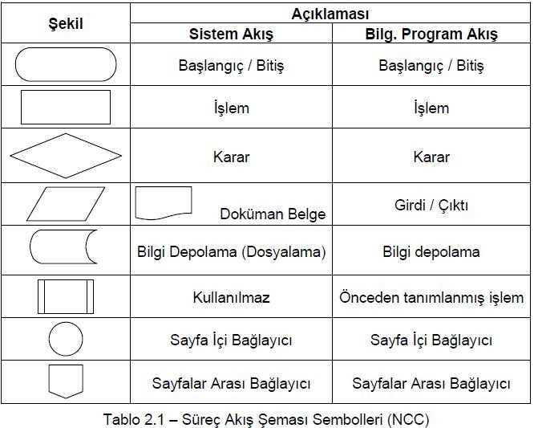

**SİSTEM ANALİZİ AŞAMALARI ŞEKLİ**



SİSTEM ANALİZİ

Amaçların Belirlenmesi:

Belirlenen sorun ya da sorunlar, bunların giderilmesini gerektiren bazı

amaçlan da beraberinde getirecektir. Sistem işleyişinin istenilen duruma

getirilmesini vurgulayan bu amaçların belirlenmesi zorunludur: Ancak bu

yapılırken şu kurallara uyulmalıdır. Amaçlar:

Açık ve Ölçülebilir Olmalı

Anlaşılabilir ve Uyumlu Olmalı

Gerçekçi ve Ulaşılabilir Olmalı

Yeni Sisteme Geçiş Yaklaşımları

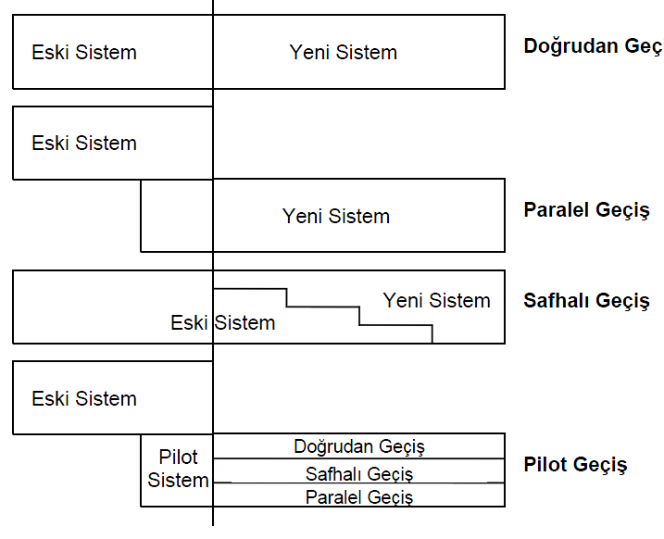

• Yeni Sisteme Geçiş Yaklaşımları

– Doğrudan geçiş

– Paralel geçiş

– Safhalı geçiş

– Pilot Geçiş



Bilginin Karakteristikleri

**• A- Bilginin Doğruluğu ve Doğrulanabilirliği:** Bilginin doğruluk kalitesi, onun hatadan bağımsız olma (hatasız olma) derecesine bağlıdır ve bilgi aksi ortaya konmadıkça doğru kabul edilir.  
**• B- Bilginin Tamlığı:** Bilgi eksik olmamalı konuyla ilgili bilinmesi gereken tüm yönleri kapsamalıdır.  
**• C- Bilginin Zamanlılığı:** Bilgi kendisine ihtiyaç duyulduğunda hazır olmalıdır. Bilgi doğru ve tam olmasına rağmen zamanında elde edilememişse, yönetici için çok şey ifade etmeyecektir.  
**• D- Bilginin İlgililiği:** Bilginin ilgililik kalitesi, belirli bir kararda, bilginin girdi olarak ilgili olmasına bağlıdır. Yani bilgi, karar vericinin karar vereceği konu ya da konularla ilgili olmalıdır.  
**• E- Bilginin Ekonomikliği:** Bilgi sağlamanın belirli bir maliyeti vardır. Karar vericiler sürekli olarak, bilginin üretilme maliyet ile sağladığı fayda arasında bir denge oluşturmak zorundadırlar.

**3-Katmanlı Mimari (3-Tier Architecture)**

İşlemlerin gerçekleşmesinin birbiri ile ilişkili üç ayrı katmanda yapılması için tasarlanmış bir programlama modelidir.   
Bu mimarideki üç katmanı, arayüz veya sunum katmanı, isleme veya mantık katmanı ve veri veya bilgi katmanı oluşturmaktadır.  
 Kullanıcıların istekleri birinci katman aracılığı ile alınır. Aynı zamanda yapılan işlemlerin kullanıcının anlayacağı bir şekilde sunulması da arayüz veya sunum katmanında gerçekleşir.  
İkinci katman işlemlerin yapıldığı katmandır. Arayüz katmanından alınan istekler değerlendirilir.  
Üçüncü katman veri ve bilgilerin depolandığı ve yönetildiği katmandır.

GUI Tasarımında Dikkat Edilecekler

Kullanıcılar eski sistemden yeni sisteme geçtikleri için bir memnuniyet duymalıdırlar. Bu memnuniyet işlemlerin kolay, anlaşılır ve daha rahat gerçekleşmesi ile sağlanabilir.

Bilgi sistemlerinde bunu sağlayan en büyük etken GKA’dır. Kullanıcıları tatmin eden bir GKA genellikle su özelliklere sahiptir;

Bilgi tasarımı: kullanıcı arayüze baktığı zaman site haritaları ile akış semaları ile model ve sembollerle bilgi akısını rahatlıkla anlayabilmelidir.

Görsel tasarım: metinsel açıklamalarla kullanıcıları yönlendirmektense çoğu zaman sekil ve sembol kullanımı daha etkili sonuçlar vermektedir.

Kullanılacak sekil ve sembollerin herkes tarafından anlaşılabilir olması gerekmektedir.

Gözü yormayacak ve hatta psikolojik olarak rahatlık hissi verecek mavi, yeşil gibi renklerin kullanılması daha doğru olacaktır.

Tutarlılık: arayüzün komposizyonu da önemle üzerinde durulması gereken bir özelliktir. Bilgi tasarımı ve görsel tasarım yapılırken işlemlerin gerçekleşme sıralı ve ilişkileri göz önünde bulundurulmalı. Ve bu sıra ve ilişkilere göre bir dağılımla tasarım gerçekleştirilmelidir.

Sonuç olarak grafiksel arayüz, müşterinin ihtiyaçlarını karşılayan, bunu gerçekleştirirken müşterinin islerini kolaylaştıran yeterli ve uygun görsel materyallerle tasarlanmış, basit, sade, herkes tarafından anlaşılabilir, renk ve akış uyumuna sahip olmalıdır.